A LAS BAHAMAS 2026
05 DÍAS – 04 NOCHES
VIGENCIA DE SALIDA: 2026-2027

DURACION: | 05 DÍAS – 04 NOCHES
PUERTO DE SALIDA: | PUERTO MIAMI, ESTADOS UNIDOS
FECHAS DE SALIDA: | ITINERARIO I  02 DE FEBRERO 2026  02 DE MARZO 2026  13 DE ABRIL 2026  27 DE ABRIL 2026  ITINERARIO II  23 DE FEBRERO 2026  ITINERARIO III  09 DE MARZO 2026  23 DE MARZO 2026  06 DE ABRIL 2026  20 DE ABRIL 2026  18 DE MAYO 2026  15 DE JUNIO 2026  29 DE JUNIO 2026  06 DE JULIO 2026  10 DE AGOSTO 2026  07 DE SEPTIEMBRE 2026  21 DE SEPTIEMBRE 2026  05 DE OCTUBRE 2026  ITINERARIO IV  16 DE MARZO 2026  25 DE MAYO 2026  ITINERARIO V  30 DE MARZO 2026  ITINERARIO VI  01 DE JUNIO 2026  ITINERARIO VII  08 DE JUNIO 2026  22 DE JUNIO 2026  13 DE JULIO 2026  20 DE JULIO 2026  03 DE AGOSTO 2026  17 DE SEPTIEMBRE 2026  01 DE OCTUBRE 2026  15 DE OCTUBRE 2026  19 DE OCTUBRE 2026  29 DE OCTUBRE 2026  16 DE NOVIEMBRE 2026  23 DE NOVIEMBRE 2026  14 DE DICIEMBRE 2026  24 DE DICIEMBRE 2026  31 DE DICIEMBRE 2026  25 DE ENERO 2027  15 DE FEBRERO 2027  22 DE FEBRERO 2027  01 DE MARZO 2027  29 DE MARZO 2027  12 DE ABRIL 2027  ITINERARIO VIII  13 DE JULIO 2026  09 DE NOVIEMBRE 2026  15 DE MARZO 2027  05 DE ABRIL 2027  ITINERARIO IX  27 DE JULIO 2026  ITINERARIO X  17 DE AGOSTO 2026  22 DE MARZO 2027
BARCOS: | CARNIVAL CONQUEST

INCLUYE:
- 04 noches de alojamiento en la categoría de cabina seleccionada
- Comidas Ilimitadas entre las diarias principales y snacks con bebidas incluidas: Café, té, jugos
- Shows
- Actividades recreativas diarias
- Actividades deportivas
- Desembarco en los diferentes puertos descritos en el itinerario

NO INCLUYE:
- Alimentos o bebidas no especificados
- Bebidas alcohólicas, embotellados, enlatados
- Propinas
- Billetes aéreos
- Seguro de viaje
- Items no especificados en el programa

ITINERARIO

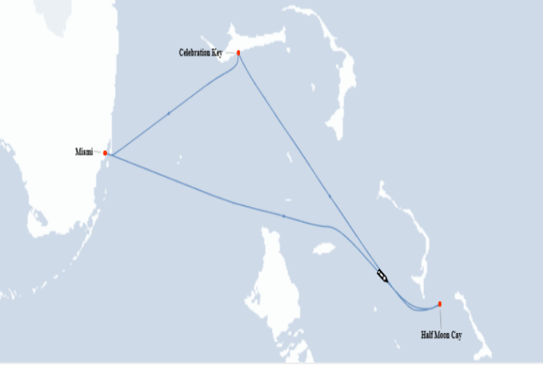
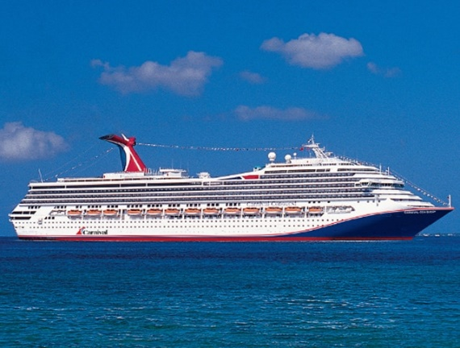

ITINERARIO I
Día | Puerto | Llegada | Salida
1 | Miami | - | 15:30 p. m
2 | Navegación | - | -
3 | Half Moon Cay | 08:00 a. m. | 16:00 p. m
4 | Celebration Key | 08:00 a. m. | 17:00 p. m.
5 | Miami | 08:00 a. m. | -

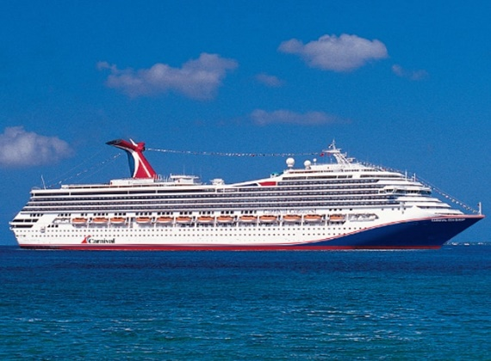
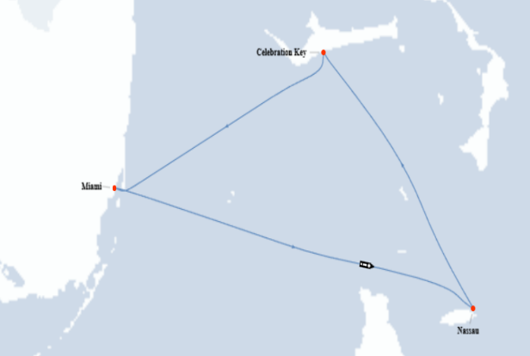

ITINERARIO II
Día | Puerto | Llegada | Salida
1 | Miami | - | 15:30 p. m
2 | Nassau | 08:00 a. m. | 16:00 p. m.
3 | Navegación | - | -
4 | Celebration Key | 08:00 a. m. | 17:00 p. m.
5 | Miami | 08:00 a. m. | -

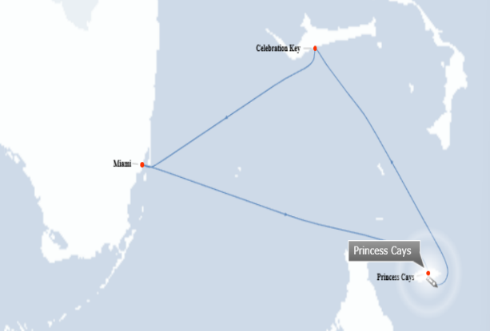

ITINERARIO III
Día | Puerto | Llegada | Salida
1 | Miami | - | 15:30 p. m
2 | Navegación | - | -
3 | Princess Cays | 08:00 a. m. | 16:00 p. m
4 | Celebration Key | 08:00 a. m. | 17:00 p. m.
5 | Miami | 08:00 a. m. | -

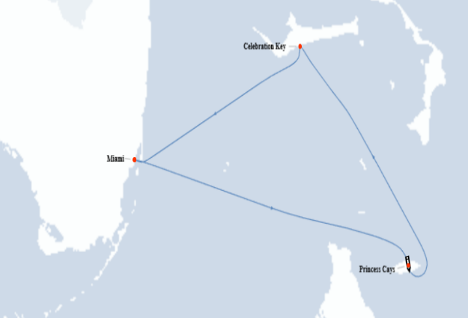

ITINERARIO IV
Día | Puerto | Llegada | Salida
1 | Miami | - | 15:30 p. m
2 | Princess Cays | 09:30 a. m. | 17:30 p. m
3 | Navegación | - | -
4 | Celebration Key | 08:00 a. m. | 17:00 p. m.
5 | Miami | 08:00 a. m. | -

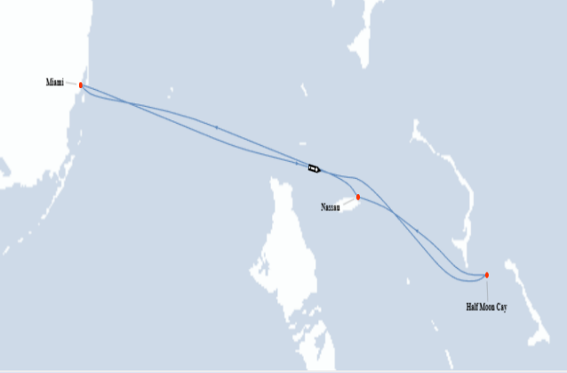

ITINERARIO V
Día | Puerto | Llegada | Salida
1 | Miami | - | 15:30 p. m
2 | Navegación | - | -
3 | Half Moon Cay | 08:00 a. m. | 16:00 p. m
4 | Nassau | 08:00 a. m. | 16:00 p. m.
5 | Miami | 08:00 a. m. | -

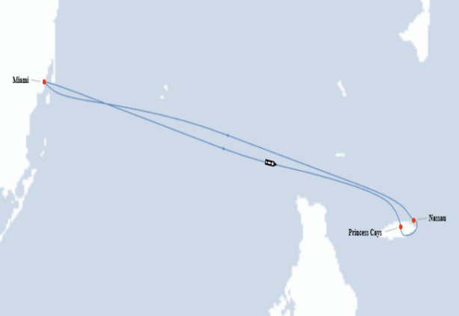

ITINERARIO VI
Día | Puerto | Llegada | Salida
1 | Miami | - | 15:30 p. m
2 | Navegación | - | -
3 | Princess Cays | 08:00 a. m. | 16:00 p. m
4 | Nassau | 08:00 a. m. | 16:00 p. m.
5 | Miami | 08:00 a. m. | -

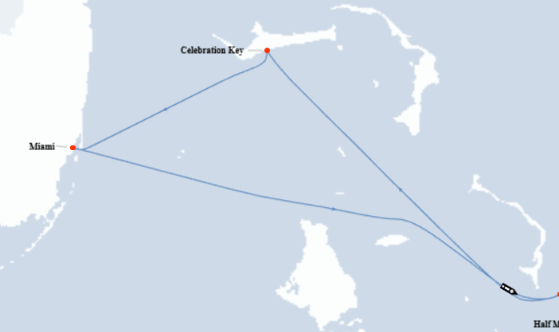

ITINERARIO VII
Día | Puerto | Llegada | Salida
1 | Miami | - | 15:30 p. m
2 | Navegación | - | -
3 | RelaxAway, Half Moon Cay | 08:00 a. m. | 16:00 p. m
4 | Celebration Key | 08:00 a. m. | 17:00 p. m.
5 | Miami | 08:00 a. m. | -

ITINERARIO VIII
Día | Puerto | Llegada | Salida
1 | Miami | - | 15:30 p. m
2 | RelaxAway, Half Moon Cay | 09:00 a. m. | 17:00 p. m
3 | Navegación | - | -
4 | Celebration Key | 08:00 a. m. | 17:00 p. m.
5 | Miami | 08:00 a. m. | -

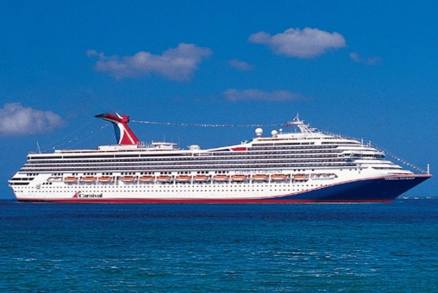
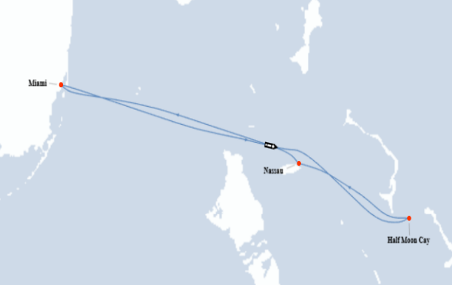

ITINERARIO IX
Día | Puerto | Llegada | Salida
1 | Miami | - | 15:30 p. m
2 | RelaxAway, Half Moon Cay | 09:00 a. m. | 17:00 p. m
3 | Navegación | - | -
4 | Nassau | 08:00 a. m. | 16:00 p. m.
5 | Miami | 08:00 a. m. | -

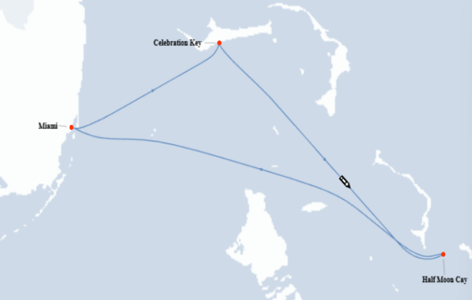

ITINERARIO X
Día | Puerto | Llegada | Salida
1 | Miami | - | 15:30 p. m
2 | Celebration Key | 08:00 a. m. | 17:00 p. m.
3 | RelaxAway, Half Moon Cay | 08:00 a. m. | 16:00 p. m
4 | Navegación | - | -
5 | Miami | 08:00 a. m. | -

NOTAS IMPORTANTES:
- Precios incluyen todos los impuestos (sujetos a cambio y disponibilidad).
- Precios sujetos a variación y disponibilidad sin previo aviso hasta el momento de la reserva.
- Cotiza la tarifa de la fecha de salida de tu interés.
- Las cabinas garantizadas no tienen n° de cabina hasta realizar el check in.

